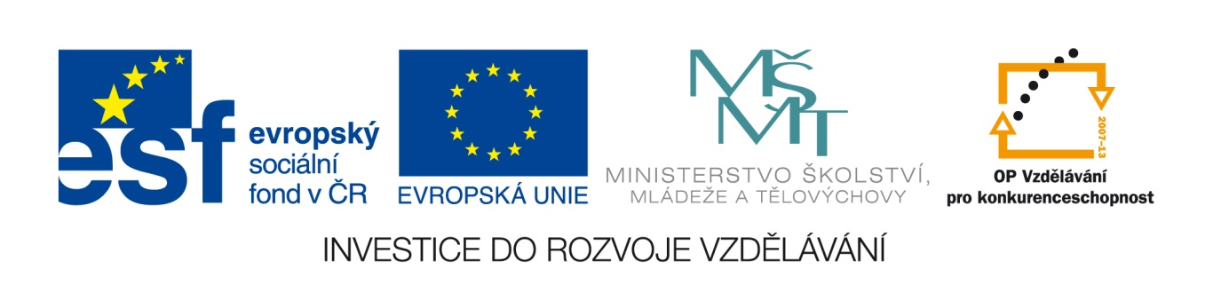
Název školy | ZÁKLADNÍ ŠKOLA, JIČÍN, HUSOVA 170
Číslo projektu | CZ.1.07/1.4.00/21.2862
Číslo a název klíčové aktivity | 3.2 Inovace a zkvalitnění výuky prostřednictvím ICT
Název DUM: | Vy_32_INOVACE_III_1_03_Slovesa, slovní druhy - sluníčko
Šablona číslo: | III |  | Sada číslo: | 1 | Pořadové číslo DUM: | 03
Autor: |  | Mgr. Mirka Cedidlová
Anotace: |  | Žáci označují slovesa, podstatná jména a slovní druhy.
Očekávaný výstup: |  | Žáci aktualizují znalosti z oblasti slovních druhů.
Druh učebního materiálu: |  | pracovní list
Typická věková skupina: |  | 8 – 9 let
Klíčová slova: |  | podstatná jména, přídavná jména, zájmena, číslovky, slovesa, příslovce, předložky, spojky, částice, citoslovce
Pomůcky a materiál: |  | pero, žlutá, oranžová, pastelka
Potřebný čas pro výuku DUM: |  | 30 min
Metodické zhodnocení a popis práce s digitálním učebním materiálem:
Žáci zopakují pojmy podstatná jména a slovesa. Společně pracují na interaktivní tabuli, vlnovkou a žlutou barvou označují slovesa. Podstatná jména podtrhávají oranžově samostatně.
Kontrola probíhá na interaktivní tabuli.

Přílohy: pracovní list
Čerpáno z otevřené galerie Microsoft Office

SLOVESA – slovní druhy, 3.třída
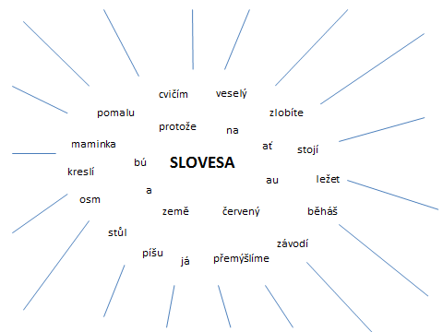
Na obloze vyšlo první jarní sluníčko. Splň úkoly sluníčka:
- Žlutou pastelkou nakresli vlnovku pod všechna slovesa
- Podstatná jména podtrhni oranžovou barvou
- Poznáš i jiné slovní druhy umístěné na sluníčku? Slova napiš do volných řádků a urči slovní druh.
Příklad: teplo | příslovce

